VIỆN KHOA HỌC ĐỊA CHẤT VÀ KHOÁNG SẢN
PHÒNG ĐỊA CHẤT KINH TẾ VÀ ĐỊA TIN HỌC

BÁO CÁO KẾT QUẢ THỰC HIỆN NHIỆM VỤ THƯỜNG XUYÊN
BẢN TIN THÁNG 4-2023

Nhiệm vụ: Xây dựng Bản tin kinh tế trên trang thông tin của Viện.
Tháng 04 – 2023, nội dung: “Thị trường giá quặng sắt trên thế giới trong 1 năm qua”.

Thị trường giá quặng sắt trên thế giới trong 1 năm qua.
Quặng sắt đã mất một nửa giá trị từ tháng 3 đến tháng 11/2022 và sau đó tăng khoảng 50% từ mức thấp nhất trong tháng 11/2022 (là khoảng 80 USD/tấn) lên 125 USD/tấn vào cuối quý I/2023 nhưng nhanh chóng giảm trở lại mức thấp nhất 3 tháng ở thời điểm hiện tại. Với tốc độ biến động đó, một số nhà giao dịch nói rằng kinh doanh mặt hàng này không dành cho những người yếu tim.
Quặng sắt vừa giảm giá tuần thứ 2 liên tiếp trong bối cảnh gia tăng lo ngại về nhu cầu nguyên liệu sản xuất thép ở Trung Quốc – nước sản xuất thép hàng đầu thế giới. Nghịch lý là giá giảm vào đúng lúc hoạt động xây dựng ở Trung Quốc đang mùa cao điểm.
Cụ thể, quặng kỳ hạn tháng 9 trên Sàn giao dịch hàng hóa Đại Liên (Trung Quốc) giảm 3% trong tuần xuống 768,5 nhân dân tệ (112,30 USD)/tấn; quặng kỳ hạn tháng 5 trên sàn Singapore giảm hơn 1% xuống 115,90 USD/tấn; và quặng hàm lượng 62% Fe nhập khẩu vào miền bắc Trung Quốc giảm xuống 118 USD/tấn, mức thấp nhất kể từ tháng Giêng. Giá thép thanh vằn – dùng trong xây dựng – tại Trung Quốc hiện cũng giảm xuống mức thấp nhất kể từ tháng 12 năm ngoái.
Giá quặng sắt trong quý 1/2023 đã phục hồi tương đối tốt sau khi sụt giảm hơn 50% vào nửa cuối năm 2022. Giá quặng sắt đang được hưởng lợi khi các dữ liệu cho thấy quá trình tái mở cửa nền kinh tế của Trung Quốc diễn ra thuận lợi, đặc biệt là trong lĩnh vực sản xuất công nghiệp, kéo theo đó là triển vọng gia tăng nhu cầu sử dụng thép.

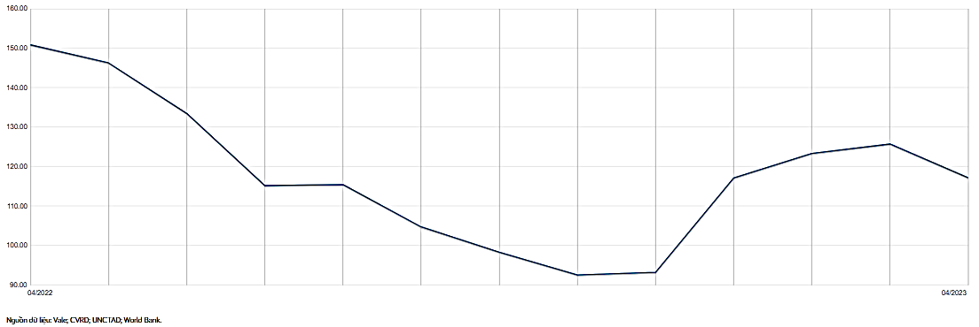
Đồ thị biến động giá quặng sắt 1 năm qua (tháng 4/2022 đến 4/2023)

Bảng tổng hợp giá quặng sắt 62%Fe
gianTheo tháng | Giá hàng hóaTính theo USD/tấn | Giá tăng giảm% so với tháng trước
04/2023 | 117.21 | -7,29 %
03/2023 | 125.75 | +1,89 %
02/2023 | 123.37 | +5,04 %
01/2023 | 117.15 | +20,40 %
12/2022 | 93.25 | +0,71 %
11/2022 | 92.59 | -6,22 %
10/2022 | 98.35 | -6,52 %
09/2022 | 104.76 | -10,23 %
08/2022 | 115.48 | +0,22 %
07/2022 | 115.23 | -15,86 %
06/2022 | 133.51 | -9,58 %
05/2022 | 146.30 | -3,13 %
04/2022 | 150.88 | -
Nguồn dữ liệu: Vale; CVRD; UNCTAD; World Bank.
Biến động Quặng Sắt 62% Fe trong 1 năm gần đây: -28,73 %
Giá đạt đỉnh vào 04/2022: 150.88 USD/tấn
Giá chạm đáy vào 11/2022: 92.59 USD/tấn
Hãng nghiên cứu thị trường Fitch Solutions (Hoa Kỳ) vừa qua đã nâng dự báo giá quặng sắt trong năm nay từ mức 110 USD/tấn lên 125 USD/tấn. Fitch Solutions nhận định tâm lý tích cực trên thị trường, triển vọng nhu cầu được cải thiện, cùng với sự phục hồi mạnh của doanh số bán nhà và hoạt động sản xuất chế tạo của Trung Quốc sẽ hỗ trợ giá quặng sắt tăng lên trong ngắn hạn. Fitch Solutions dự báo tăng trưởng kinh tế của Trung Quốc được dự báo sẽ đạt 5% trong năm nay, cao hơn đáng kể so với mức tăng 3,3% trong năm 2022.
Theo dữ liệu của hãng Mysteel (Trung Quốc), giá quặng sắt loại hàm lượng 62% sắt của Australia giao đến phía Bắc Trung Quốc hiện đạt 121 USD/tấn. Mức giá này thường được sử dụng làm giá tham khảo cho các hợp đồng giao dịch quặng sắt khu vực châu Á – Thái Bình Dương.
Tuy nhiên, Fitch Solutions cũng nhấn mạnh giá quặng sắt khó có thể quay lại mức đỉnh lịch sử 150 USD/tấn ghi nhận trong năm 2022 trong bối cảnh Trung Quốc đang tìm cách gia tăng kiểm soát giá các loại hàng hoá, nguyên liệu thô quan trọng cho phát triển kinh tế. Cuối năm 2022, Trung Quốc đã cho phép tập đoàn nhà nước China Mineral Resources Group (CMRG) trở thành đại diện của gần 20 hãng sản xuất thép lớn nhất Trung Quốc để tiến hành đàm phán giá và thu mua quặng sắt từ các đối tác nước ngoài.
Động thái này sẽ đem lại quyền đàm phán chưa từng có đối với Trung Quốc trong nhập khẩu quặng sắt. Chính phủ Trung Quốc đã nhiều lần chỉ ra sự mất cân bằng trên thị trường giữa một bên là nhóm các doanh nghiệp khai khoáng toàn cầu và bên kia là ngành thép quy mô lớn nhưng bị phân mảnh của Trung Quốc.
Trung Quốc nhập khẩu hàng năm khoảng 1,1 tỷ tấn quặng sắt để cung ứng cho khoảng 500 doanh nghiệp sản xuất thép quy mô lớn, trong đó chỉ có 10 doanh nghiệp lớn nhất chiếm 40% sản lượng thép toàn quốc. Về phía nguồn cung, hơn 50% lượng quặng sắt nhập khẩu vào Trung Quốc đến từ ba tập đoàn khai thác quặng sắt lớn nhất thế giới, gồm Vale (Brazil), Rio Tinto (Anh) và BHP Group (Australia).
Hãng tin Bloomberg cho biết CMRG đã bắt đầu đàm phán các hợp đồng cung ứng quặng sắt mới với ba tập đoàn trên. Giới phân tích đánh giá CMRG sẽ đóng vai trò quan trọng trong việc yêu cầu các nhà cung cấp giảm giá đối với loại quặng sắt có chất lượng cao trong bối cảnh Trung Quốc đang nỗ lực cắt giảm lượng phát thải khí nhà kính. Đồng thời, thông qua việc điều phối nhu cầu sử dụng quặng sắt, CMRG có thể kiểm soát tốt hơn hoạt động sản xuất thép của các doanh nghiệp tại Trung Quốc.
Fitch Solutions cũng cho biết triển vọng nhu cầu sử dụng quặng sắt tại Liên minh châu Âu (EU) và Hoa Kỳ tiếp tục ở mức thấp trong bối cảnh tăng trưởng kinh tế suy yếu.
Cơ quan dự báo về hàng hóa của Chính phủ Úc, Office of the Chief Economist (OCE) dự báo giá quặng sắt trung bình năm 2023 sẽ ở mức 100 USD/tấn, tức là thấp hơn gần 20 USD/tấn so với hiện tại.
Trong báo công bố mới đây, OCE cảnh báo: “Những rủi ro đối với sự phục hồi nhu cầu toàn cầu vẫn nghiêng về phía giảm, với sự suy thoái kinh tế toàn cầu ngày càng hiện hữu, gây ra tình trạng yếu kém hơn nữa trong lĩnh vực sản xuất thép”.

TÀI LIỆU THAM KHẢO
- https://www.thitruonghanghoa.com/
- https://nhandan.vn/nguyen-lieu-cong-nghiep
- https://doanhnghiephoinhap.vn/
- https://vinanet.vn/kimloai
- https://tapchicongthuong.vn/
- https://lme.com/

